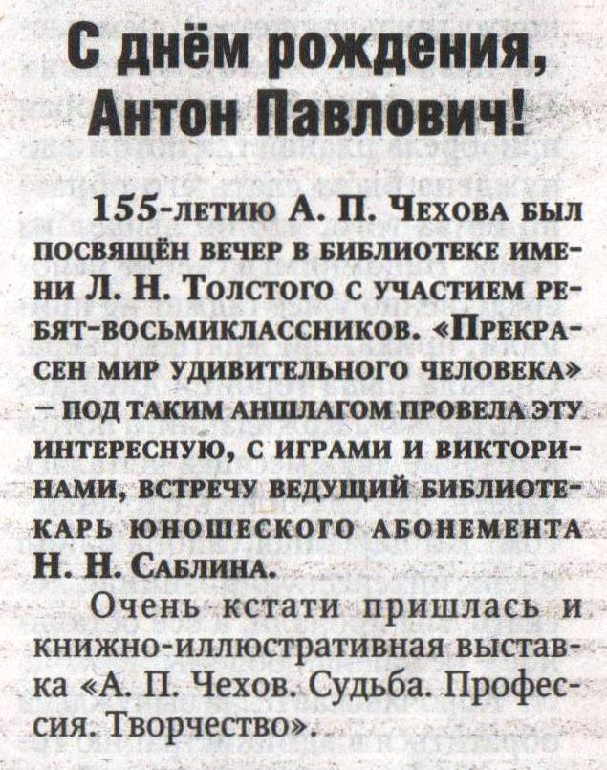
Воробьёва М. С днем рождения, Антон Павлович! // Рос. провинция. – 2015. – 5 февраля С.16.

